SISTEM PENDUKUNG KEPUTUSAN PENENTUAN JURUSAN PADA SMK KARTIKA X-2 JAKARTA DENGAN METODE SIMPLE ADDITIVE WEIGHT (SAW)

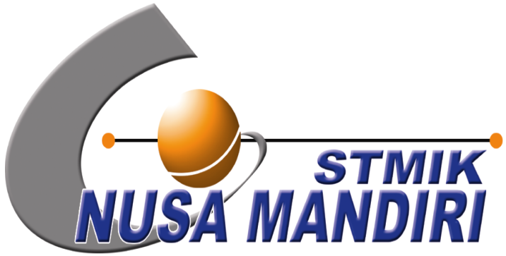

SKRIPSI
Diajukan untuk memenuhi salah satu syarat kelulusan Strata Satu (S-1)

ERMA DUWIJAYATI
11122870

Program Studi Sistem Informasi
Sekolah Tinggi Manajemen Informatika dan Komputer
NUSA MANDIRI
Jakarta
2015

